Gebedsdienst Vrijdag 4 oktober 2013

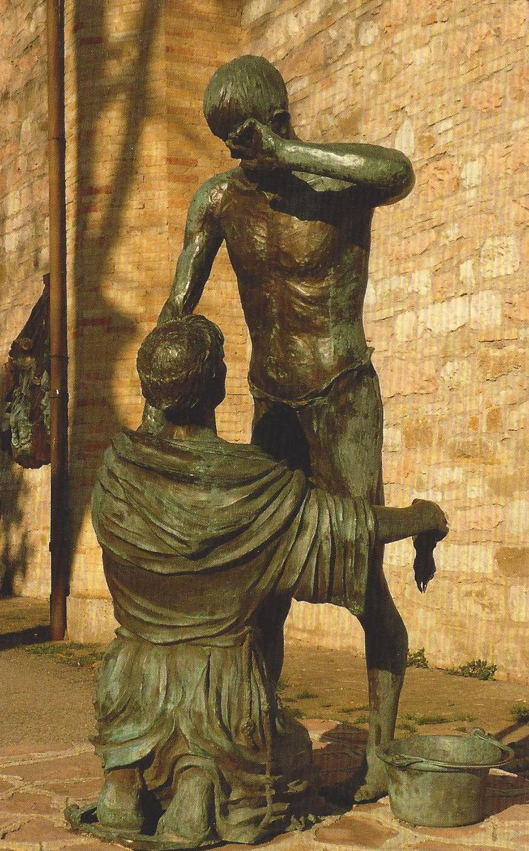

Ontmoeting schept
verbondenheid...

“Gelukkig de mens
die zijn naaste
in diens broosheid draagt
zoals hij door hem
gedragen wil worden!”

(Franciscus 18de wijsheidsspreuk)

Muziek

Welkomstwoord

Lied Vrede voor jou hier heen gekomen…
Melodie “Zomaar een dak… “ ZJ. 735

Vrede voor jou hierheen gekomen,
zoekend met ons om mens te zijn.
Jij maar alleen, jij met je vrienden,
jij met je last, verborgen pijn;
Vrede, genade, God om je heen,
vergeving, nieuwe moed voor jou, voor iedereen !

Niemand komt hier vrij van het kwade,
niemand gaat hier straks weer vrij uit.
Niemand te veel, niemand te weinig,
niemand te groot, geen één te klein.
Dit wordt verbeeld in woord en gebaar,
tot ooit en overal wij leven van elkaar !

Jij die ons kent, jij die ons aanvoelt,
jij die de hele wereld draagt.
Kom naar ons toe, leer ons te leven,
help ons te zien wat ieder vraagt:
tijd om te leven, kans om te zijn,
een plek om nu en ooit gezien,
aanvaard te zijn !

Inleidende tekst
Na elk stukje: kaarsje aansteken

Ik buig mij
voor alles wat ik niet versta
voor alles wat mij overstijgt

Ik buig mij
voor de zon die schijnt over goeden en slechten
voor de regen die komt en uitblijft

Ik buig mij
voor al wat aan mijn greep ontsnapt
voor alles wat ik niet zien of ervaren kan

Ik buig mij
voor alles wat aan mij voorbij gaat
voor de ruimte die ik niet gaf om de ander te ontmoeten

Ik buig mij
voor heel deze wereld
en voor het mysterie dat in haar is en dat in mensen woont

2
Lied Toon ons uw Zoon… ZJ. 234 CD deel 18 nr.7

Gebed

Aanwezige God,
vanwaar komt toch
dat onbedwingbaar verlangen
naar vrede in ons?
Is het uw scheppingskracht die ons beroert,
is het de gestalte van Jezus van Nazareth die ons niet loslaat,
is het zijn Geest die in ons bezig is?
Wij bidden U:
laat de droom nooit in ons verloren gaan
die in ons spreekt van een goede schepping
van mensen in verbondenheid.
Wek in ons de taal van de vrede
die bemoedigt en samenbrengt.
Dat vragen wij U voor vandaag
en alle dagen die ons gegeven zijn.
Amen.

Psalm 147 (afwisselend bidden)
H. Oosterhuis

Een hooglied voor de Heer.
Zingen maakt gelukkig.
Zingen voor onze God
want psalmen hoort Hij graag.

Hij bouwt een stad van vrede
voor het volk van zijn verbond.
Hoe ver ook in de vreemde,
Hij roept ons weer bijeen.

3
Gebroken mensen geneest Hij
en Hij verbindt hun wonden.
Hij die het getal van de sterren
nog iedere nacht bepaalt.

De arme houdt Hij staande.
Hoogmoed brengt Hij ten val.
Wij moeten zijn Naam bezingen.
Wij maken muziek voor Hem.

Die de hemel met wolken bedekt
en regen maakt voor de aarde.
Die de bergen kleedt in het groen
en de dieren hun voedsel geeft.

En zelfs de kleine raaf krijgt
waar hij zo om schreeuwt.
Neen, niet om paardenkracht
of stalen spieren geeft Hij.

Zijn hart gaat uit naar hen
die wachten op zijn Liefde.
In hoop en vrees zijn vrienden
zo is Hij onze God.

Lezing uit het evangelieverhaal Marcus 1,40- 45

Er kwam een melaatse op Jezus af, die om hulp vroeg. Hij viel op zijn knieën en zei: ‘Als U wilt, kunt U me rein maken’. Diep ontroerd stak Hij zijn hand uit en raakte hem aan. ‘Ik wil het, word rein’, zei Hij. Meteen verdween zijn melaatsheid, en hij werd rein. Bars stuurde Hij hem meteen weg, met de woorden: ‘Zorg dat u er met niemand over praat, maar ga u aan de priester laten zien en breng als offer voor uw reiniging wat Mozes voorgeschreven
heeft; dat zal hun het bewijs leveren.’

4
Maar eenmaal vertrokken, begon hij volop te verkondigen en dit verhaal rond te vertellen, zodat Jezus niet meer openlijk in een stad kon komen, maar buiten bleef op eenzame plaatsen. En ze kwamen overal vandaan naar Hem toe.

Korte stilte

Lied Kom in ons klein bestaan…
Melodie “ God die ons heeft voorzien…” ZJ 53)
Tekst: Jan van Opbergen

Kom in mijn klein bestaan, ga niet mijn deur voorbij.
Breng licht en warmte aan, maak mij van doodsangst vrij.
Ontdooi mijn binnenkant, mijn ingevroren geest.
En schep een nieuw verband zodat mijn ziel geneest.

Kom in mijn kleine droom, verbreed mijn horizon.
Dat ik niet langer schroom te zien naar mensen om.
Genees mijn angst voor pijn, mijn vrees voor zelfverlies,
zodat ik mens kan zijn en voor de minsten kies.

Kom in mijn klein geloof, vernieuw mijn fantasie.
Dat ik uw toekomst loof, steeds nieuwe kansen zie.
Zodat ik verder leef voor vrede mettertijd
en mij uit handen geef om Uw gerechtigheid.

Voorbede

Inleidend gebed

Bidden wij tot onze God die naar ons omziet en met wie wij ons verbonden mogen weten.

L1 Voor wie zoeken in de stilte
naar een vuur voor hart en handen.

5
Dat zij worden gezegend met uw licht en warmte.
Laten wij zingend bidden.
Lied Luister Heer verhoor ons bidden.
Plant uw vrede in ons hart. ZJ 10 g

L2 Voor wie wachten in vertrouwen
dat de liefde zal blijven.
Dat zij worden gezegend met geloof en geduld.
Laten wij zingend bidden.

Lied Luister Heer verhoor ons bidden… ZJ 10 g

L3 Voor wie roepen om vrede en van gerechtigheid dromen.
Voor het volk in Syrië, opdat de vrede het mag halen
op de macht van de sterkste en de macht van de wapens.
Dat zij worden gezegend met hoop en vrede.
Laten wij zingend bidden.

Lied Luister Heer verhoor ons bidden… ZJ 10 g

L4 Voor wie ziek zijn
dat zij zich gedragen mogen weten door ons bidden.
Dat zij in de ontmoeting verbondenheid mogen ervaren.
Dat zij worden gezegend met tedere aandacht.
Laten wij zingend bidden.

Lied Luister Heer verhoor ons bidden… ZJ 10 g

Gebed van Franciscus

Heer, maak van mij een instrument van uw vrede:
zodat ik liefde verspreid waar men elkaar haat,
6
dat ik vergeef waar men elkaar beledigt,
dat ik verenig waar men strijdt,
dat ik de waarheid spreek waar dwaling heerst,
dat ik het geloof breng waar twijfel terneer drukt,
dat ik hoop wek waar vertwijfeling heerst,
dat ik Uw licht ontsteek waar duisternis is,
dat ik vreugde breng waar leed woont.

Heer, laat mij er naar streven
niet dat ik getroost word
maar dat ik troost breng
niet dat ik begrepen word
maar dat ik de ander versta
niet dat ik geliefd word
maar dat ik liefheb.

Onze Vader

Slotgebed

Aanwezige God,
U hebt uw droom in ons hart gelegd
met het verlangen dat wij deze handen en voeten geven.
Vuur ons aan en zet ons op weg
om uw droom te laten groeien in ons hart,
dat wij vervuld van uw vrede,
wegen van vrede gaan.
Geef ons de durf om uw woord te spreken
en ons te verbinden met elke mens
die zoekt naar erkenning en leven.
Zo kan uw Rijk groeien
en mag het zichtbaar worden
dat wij uw mensen zijn
gegeven naar Uw voorbeeld.

7
Dit vragen wij U voor vandaag en alle dagen
die ons gegeven zijn.
Amen.

Lied Leer ons het wonder van uw schepping zien… ZJ 821

Zending en zegen

Franciscus sprak een mooie zegenwens uit over zijn broeders .
Zo wil onze God van de vrede ons zegenen
“ De levende God zegene en behoede U.
De Aanwezige doe zijn Aangezicht over U lichten

En zij U genadig.
Hij- die- is - verheffe zijn Aangezicht over U
en geve U vrede”.

Moge de algoede God ons behoeden, beschermen en bewaren
onder de zegen van de Vader, de Zoon en de Heilige Geest.
Amen.

Dank voor meebidden!

Parochiekerk St. Martinus
Lovendegem

